Министерство образования Новосибирской области

ГБПОУ НСО «Новосибирский авиационный технический колледж имени Б.С. Галущака»

СРС№1

**«Размещение проекта в GIT»**

Учебная дисциплина: МДК.01.04 Системное программирование

Специальность: 09.02.07 Информационные системы и программирование

Разработал:

Студент 3 курса

группы ПР-21.102

Глазырин Н.П.

Проверил:

Катаев М.Д.

2023

**Создание репозитория в github.com**

Войдите в GitHub и создайте новый пустой репозиторий рисунок №1.

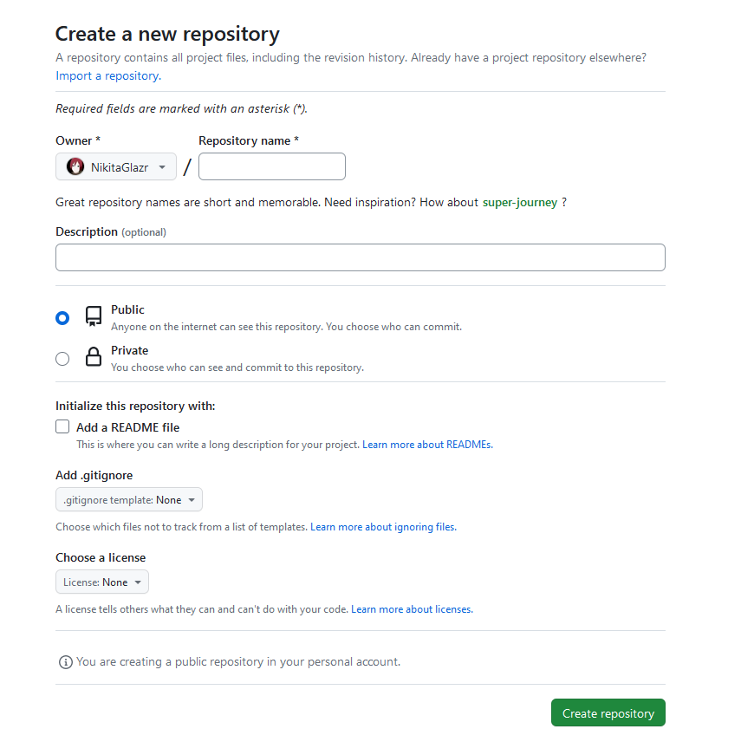

Рисунок №1 – создание пустого репозитория

## Инициализация Git в папке проекта

## Убедитесь, что вы находитесь в корневом каталоге проекта, который хотите отправить на GitHub, и запустите:

## $ git init

- инициализирует новый репозиторий Git в текущем каталоге. Это создает скрытую папку `.git`, в которой хранятся все данные, связанные с репозиторием.

Этот шаг создает в папке вашего проекта скрытый каталог .git. Система git распознает его и использует для хранения всех метаданных и истории версий для данного проекта.

**Установление пользовательских данных**

$ git config --local user.name "NikitaGP"

- устанавливает имя пользователя для конкретного репозитория. Опция `--local` указывает, что данная конфигурация применяется только для текущего репозитория.

$ git config --local user.email "nikitag12012005@gmail.com"

- устанавливает электронную почту пользователя для конкретного репозитория.

### Добавление файлов в индекс Git

Следующая команда укажет git, какие файлы включать в коммит. Звездочка (*) означает все файлы в текущем каталоге.

$ git add *

- добавляет все изменившиеся или новые файлы в индекс, чтобы они были готовы для коммита.

### Комментарии добавленных файлов

Команда git commit создает новый коммит со всеми добавленными файлами. Параметр -m (или –message) задает сообщение, которое будет включено в коммит в качестве объяснения для будущей работы.   
$ git commit -m 'Added my project'

- создает коммит, фиксирующий изменения в репозитории. Опция `-m` указывает на сообщение коммита, которое должно быть описанием внесенных изменений.

**Вывод истории коммитов**

$ git log --graph

- выводит историю коммитов в виде графа, позволяя увидеть взаимосвязи между коммитами.

**Ссылка на удаление репозитория**

$ git remote –v

- отображает список удаленных репозиториев, связанных с текущим локальным репозиторием, а также их URL-адреса. Опция `-v` означает verbose (подробный) вывод.

**Отправка изменений локального репозитория в Git**

$ git remote add origin https://github.com/NikitaGlazr/Server_GlazirinNG_PR-21.102.git

- добавляет удаленный репозиторий с именем "origin" и URL-адресом "https://github.com/NikitaGlazr/Server_GlazirinNG_PR-21.102.git" в список удаленных репозиториев текущего репозитория. "origin" обычно используется в качестве соглашенного имени для основного удаленного репозитория смотреть рисунок №1.

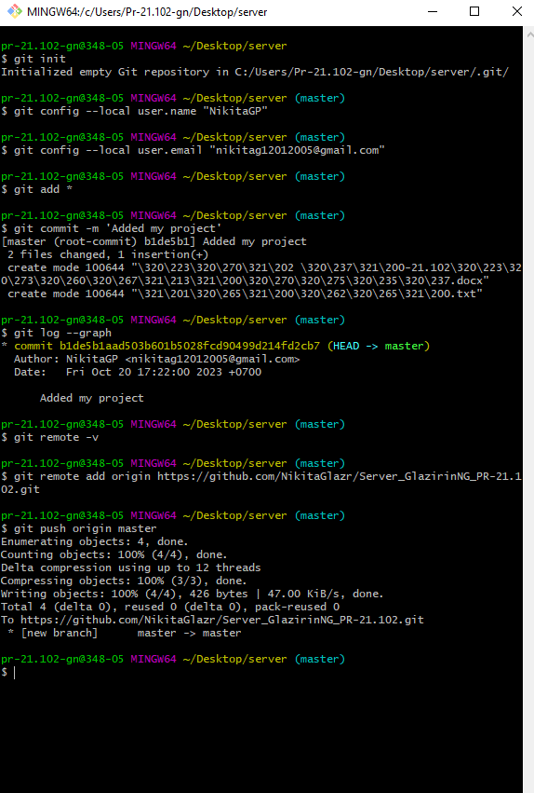

### Рисунок №1 - Загрузка файлов на GitHub